Formatarea documentului pe trei nivele

Orice document Word poate fi formatat pe trei nivele generale:

* *nivelul pagină*: presupune stabilirea caracteristicilor pentru o pagină (margini, orientare, dimensiune);
* *nivelul paragraf*: setarea caracteristicilor pentru paragrafele din document;
* *nivelul caracter*: presupune lucrul cu grupurile de caractere din interiorul paragrafelor.

Formatare la nivel de caracter

Setările la nivel de caracter (simbol sau text) pot fi stabilite din fereastra *Font* (Font) care se deschide la executarea unui clic pe butonul săgeată în jos (numit lansatorul de casetă de dialog) al grupului *Font* (Font) de pe fila *Pornire* (Home) (fig. 2.13).

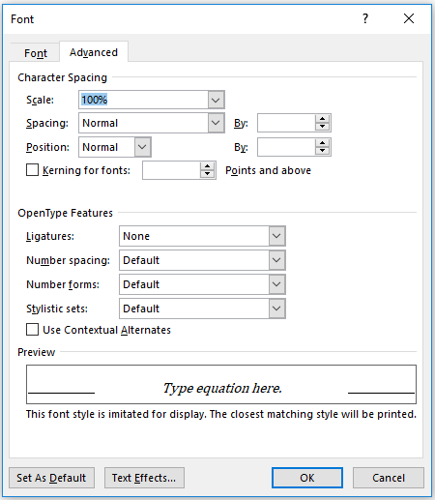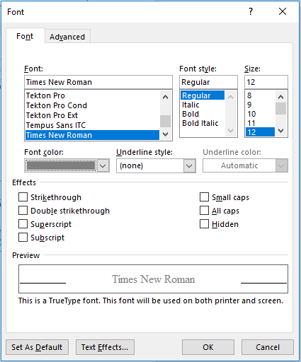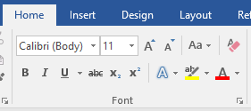

Fig. 2.13. Formatare la nivel caracter.

Pe fila *Font* (fig. 2.13) a ferestrei *Font* pot fi setate:

font-ul;

stilul de afișare:

îngroșare,

înclinare (aldin/cursiv/italic),

subliniere.

dimensiunea caracterelor;

culoarea font-ului;

stilul liniei de subliniat;

culoarea liniei de subliniat;

efecte speciale.

Pe fila *Avansat* (Advanced) (fig. 2.13) se poate seta:

Spațierea caracterelor:

Normală (normal),

Extinsă (expanded),

Condensată (condensed).

Poziția caracterelor față de linia normală a paragrafului:

ridicată (raised),

coborâtă (lowered).

Editarea caracterelor

Din grupul *Clipboard* de pe fila *Pornire* (Home) se poate edita textul selectat prin:

*Copiere* (Copy) (sau tastarea Ctrl + C);

*Decupare* (Cut) (Ctrl + X);

*Lipire* (Paste) (Ctrl + V)(fig. 2.14).

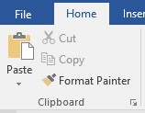

Fig. 2.14. Comenzi pentru editarea textului.

*Descriptorul de formatare* (Format painter) este utilizat pentru a copia rapid o formatare. Pentru aceasta:

se selectează textul ce are formatarea dorită;

se face clic pe descriptorul de formatare (cursorul va avea alipită imaginea pensulei);

se selectează textul care se dorește a fi formatat, adică se copie formatarea.

Dacă este necesară aplicarea aceleiași formatări în mai multe locuri din document, atunci se face dublu clic pe descriptorul de formatare.

Modificarea după caz

Executând clic pe butonul *Modificare după caz* (Change case) săgeată în jos (fig. 2.15) din grupul *Font*, caracterele selectate pot fi transformate în:

* propoziție (sentence case);
* litere mici (lowercase);
* litere mari (uppercase);
* scrierea fiecărui cuvânt cu literă mare (title case);
* comutarea caracterelor (literele mici vor fi făcute mari și invers).

Fig. 2.15. Modificare după caz.

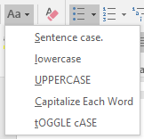

Aceleași opțiuni de modificare după caz pot fi setate prin utilizarea combinației de taste SHIFT+F3. La fiecare tastare a acestei combinații de taste opțiunile se vor schimba consecutiv.

Simboluri speciale

Inserarea simbolurilor speciale poate fi făcută prin accesarea butonului *Simbol* (Symbol) din grupul *Simboluri* (Symbols) de pe fila *Inserare* (Insert) (fig. 2.16).

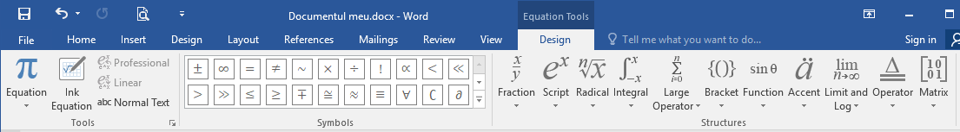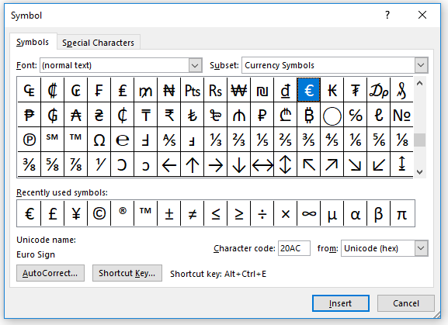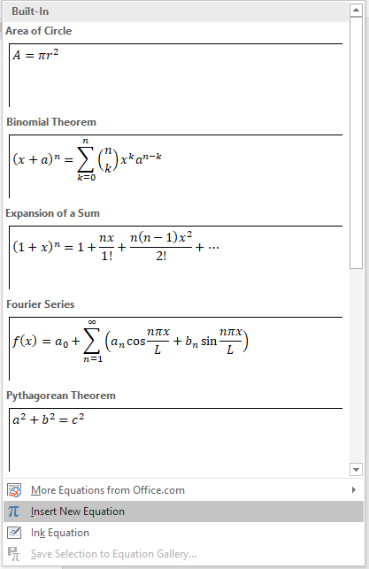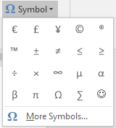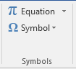

Fig. 2.16. Inserare simboluri, ecuații.

Fereastra *Simbol* (Symbol) permite alegerea:

simbolurilor speciale;

tastelor de comenzi rapide pentru orice simbol (Shortcut key).

Din același grup *Simboluri* (Symbols), în text pot fi introduse și ecuații, prin accesarea butonului *Ecuație* (Equation). Dacă din lista de opțiuni se alege *Inserează ecuație nouă* (Insert New Equation), în bara panglică va apărea o filă specifică *Instrumente ecuații* (Equation Tools), de unde este posibilă crearea oricărui tip de ecuații.

Căutarea/înlocuirea caracterelor

Atunci când se lucrează cu un document mare, apare necesitatea căutării unor caractere/a unui text. Căutarea poate fi realizată accesând butonul *Găsire* (Find) din grupul *Redactare* (Editing) de pe fila *Home* (Pornire) (fig. 2.17), sau tastând Ctrl+F.

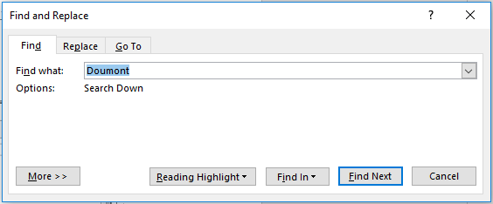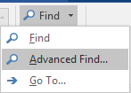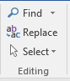

Fig. 2.17. Căutare.

Dacă se accesează butonul *Găsire* (Find) săgeată în jos și din lista de opțiuni se alege *Găsire* (Find), atunci în partea stângă a ecranului va apărea panoul de navigare, în care utilizatorul va putea introduce textul căutat.

Dacă se accesează butonul *Găsire avansată* (Advanced find), în fereastra *Găsire și Înlocuire* (Find and Replace) (fig. 2.17) ce apare, se poate introduce caracterul/textul de căutat (Find what). La accesarea butonului *Următorul găsit* (Find next), Word caută primul cuvânt găsit de la cursor în jos și îl marchează.

Dacă se face clic pe butonul *Mai mult* (More) din aceeași fereastră, se deschid mai multe opțiuni pentru o căutare avansată și anume (fig. 2.18):

potrivirea literelor mari și mici (Match case);

caută doar cuvintele complete (Find whole words only);

utilizează caractere speciale (Use wildcards);

caută cuvintele care au o pronunție apropiată (Sounds like);

caută toate formele unui cuvânt (Find all word forms) ș.a.

Caracterele speciale care pot fi utilizate pentru o căutare avansată pot fi:

„?”: înlocuiește orice caracter unic;

„*”: înlocuiește orice șir de caractere;

„[]”: înlocuiește unul dintre caracterele specificate în paranteze;

„[!]”: înlocuiește orice caracter cu excepția celui specificat în paranteze ș.a.

Fig. 2.18. Căutare avansată.

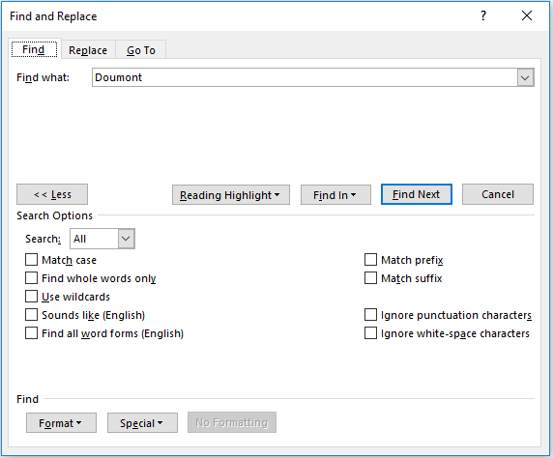

Accesând butonul *Înlocuire* (Replace) din același grup *Redactare* (Editing) de pe fila *Home* (Pornire), sau tastând Ctrl+F; atunci se va deschide aceeași fereastră *Găsire și Înlocuire* (Find and Replace), doar că va fi deschisă fila *Înlocuire* (Replace) a acesteia (fig. 2.19). Utilizatorul va putea introduce textul căutat (Find What), cât și textul înlocuitor (Replace with). Există posibilitatea de a înlocui doar primul cuvânt găsit, accesând butonul *Înlocuire* (Replace), sau toate cuvintele găsite în întreg documentul accesând *Înlocuire peste tot* (Replace All).

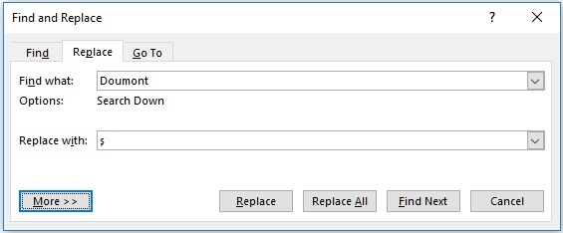

Fig. 2.19. Fereastra *Găsire și Înlocuire*.

Formatarea la nivel de paragraf

Stabilirea setărilor la nivel de paragraf poate fi efectuată din fereastra *Paragraf* (Paragraph), care se deschide la apăsarea lansatorului de casetă de dialog al grupului *Paragraf* (Paragraph) de pe fila *Pornire* (Home) (fig. 2.20).

Fig. 2.20. Formatare paragraf.

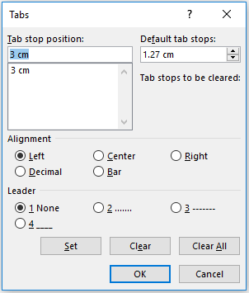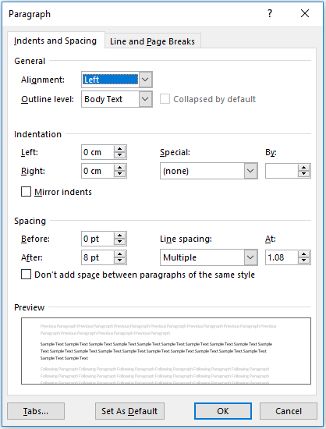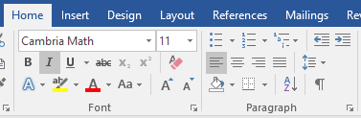

Un paragraf se caracterizează prin:

*Aliniere* (Alignment) :

Stânga (Left),

Dreapta (Right),

Centru (Centered),

La ambele capete (Justified).

*Indentație* (Indentation): distanțele de la marginile paginii până la textul paragrafului. (fig. 2.21) Poate fi:

*Indentație de stânga* (Left indent): distanța de la marginea câmpului din stânga paginii până la text.

*Indentație de dreapta* (Right indent): distanța de la marginea câmpului din dreapta paginii până la text.

*Indentații speciale* (Special indentation):

*Indentație prima linie* (First line): deplasarea primei linii din paragraf la dreapta cu numărul de centimetri indicați în caseta *Cu* (By).

*Indentație agățată* (Hanging): prima linie din paragraf rămâne pe loc (agățată), iar restul liniilor din paragraf se deplasează la dreapta.

*Spațiere* (Spacing): distanța de deasupra (Before) și dedesubtul (After) paragrafului.

*Spațiere între linii* (Line spacing): spațiul dintre liniile paragrafului.

Fig. 2.21. Tipuri de indentații.

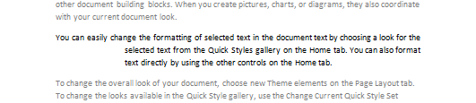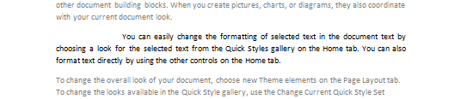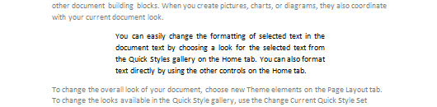

***Indentație stânga***

***Indentație dreapta***

***Indentația primei linii***

***Indentație agățată***

Indentația paragrafului poate fi efectuată și cu ajutorul riglei (fig. 8) prin apucarea și tragerea indicatorilor respectivi.

|  |  |
| --- | --- |
| Atenție! | Pentru a stabili setările la nivel de paragraf este necesar și suficient de a poziționa cursorul în interiorul paragrafului. Nu este neapărat necesară selectarea întregului paragraf. |
|  |

În subcapitolul „Tabulatori” a fost prezentat procesul de inserare a tabulatorilor într-un document cu ajutorul riglei. Uneori însă apare necesitatea inserării acestor tabulatori la o distanță precisă. Acest lucru poate fi efectuat din fereastra *Tabs* (fig. 2.20). Ea poate fi deschisă prin apăsarea butonului *Tabs...* din colțul stânga jos a filei *Indentație și Spațiere* (Indents and Spacing) al ferestrei *Paragraf* (Paragraph). Se poate seta:

poziția tabulatorului în document (Tab stop position);

tipul de tabulator dorit (Alignment);

tipul de caractere (indicatorul) care să apară în spațiul liber de până la text (Leader);

ștergerea tabulatorului selectat (Clear);

ștergerea tuturor tabulatorilor (Clear all).

Semnul sfârșit de paragraf

Un paragraf poate fi:

gol;

format dintr-un cuvânt;

format din o singură/mai multe propoziții.

Orice paragraf se termină cu semnul „*sfârșit de paragraf*” (fig. 2.22).

Fig. 2.22. Semnul „sfârșit de paragraf”.



Liste

Cu ajutorul procesorului textual Word pot fi introduse următoarele tipuri de liste:

Liste cu marcatori;

Liste numerotate;

Liste pe mai multe niveluri.

Acestea pot fi găsite pe fila *Pornire* (Home) a barei panglică, grupul *Paragraf* (Paragraph).

**Listele cu marcatori** pot fi inserate prin selectarea *Liste marcatori* (fig. 2.23), iar la executarea unui clic pe săgeată în jos, din biblioteca respectivă (Bullet Library) se poate alege marcatorul dorit. Marcatorii pot fi reprezentați prin:

Simbol (Symbol): pătrate, cercuri, discuri ș. a.;

Imagine (Picture).

Dacă se dorește stabilirea altui stil de marcatori, decât cei care apar în lista de marcatori recent utilizați, se apasă *Definire marcator nou* (Define New Bullet) și din fereastra deschisă (fig. 2.23) se pot adăuga la bibliotecă alte stiluri de marcator prin selectarea butoanelor respective. Butonul *Font* se utilizează pentru formatarea marcatorilor.

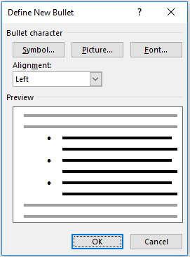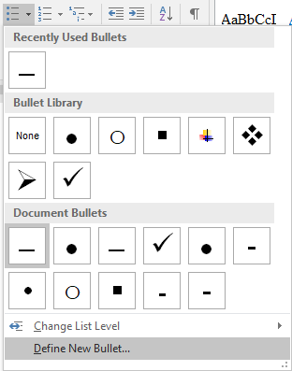

Fig. 2.23. Liste cu marcatori.

**Listele numerotate** (fig. 2.24) pot fi inserate selectând din biblioteca respectivă (Numbering Library) numerotarea dorită. Pentru mai multe tipuri de marcatori pentru liste numerotate decât cele prezente în *Biblioteca Numerotare* (Numbering Library) implicită se apasă *Definire format de număr nou* (Define New Number Format). Din fereastra deschisă (fig. 2.24) se pot stabili:

* tipul marcatorului: număr, cifre romane, litere;
* fontul;
* poziția de început;
* alinierea marcatorului.

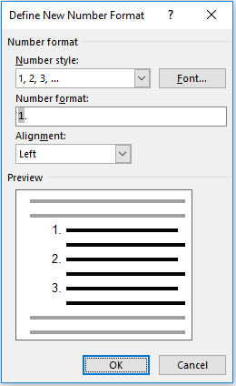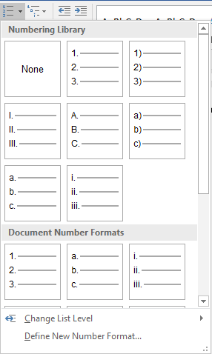

Fig. 2.24. Liste numerotate.

**Liste multinivel** pot fi inserate în document prin executarea unui clic pe *Liste multinivel* (Multilevel List), iar la executarea unui clic pe săgeată în jos se pot alege stilurile predefinite/recent utilizate. Pentru mai multe stiluri se apasă *Definire listă multinivel nouă* (Define New Multilevel List) (fig. 2.25). În fereastra deschisă, pentru fiecare nivel se poate introduce formatul de număr, fontul, poziția. Pentru aceasta, se selectează nivelul dorit (Click level to modify) și se stabilesc setările, iar apoi se continuă cu selectarea și definirea fiecărui nivel utilizat în listă.

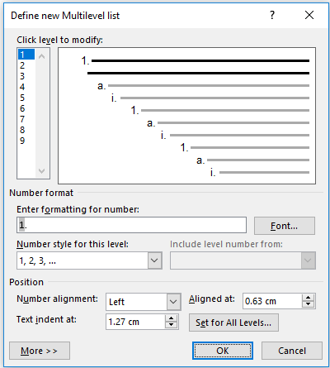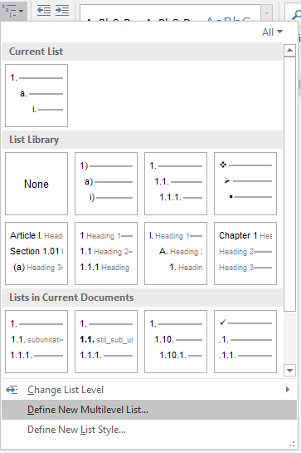

Fig. 2.25. Liste multinivel.

|  |  |
| --- | --- |
| Atenție! | Pentru a crea o listă, utilizând tastiera, se tastează * urmat de spațiu liber pentru o listă cu marcatori, iar pentru a crea o listă numerotată, se tastează 1. urmat de spațiu liber. |
|  |

Majuscule încorporate

O majusculă încorporată în paragraf este utilizată ca element decorativ la începutul paragrafului. Inserarea unei majuscule încorporate în paragraf se face prin selectarea butonului *Majusculă încorporată* (Drop cap) de pe fila *Adăugare* (Insert) (fig. 2.26).

Din lista de opțiuni se poate alege modul de încadrare a majusculei în text:

textul din paragraf înconjoară litera (Dropped);

litera se situează pe marginea paginii în afara paragrafului (In margin).

Dacă din lista de opțiuni se alege *Opțiuni majuscule încorporate* (Drop Cap Options) (fig. 30), atunci în fereastra ce apare pot fi setate:

* tipul font-ului majusculei (Font);
* distanța majusculei față de text (Lines to drop);
* numărul de rânduri care vor apărea în dreptul majusculei (Distance from text).

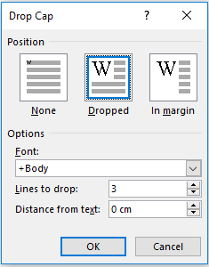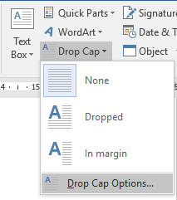

Fig. 2.26. Majuscule încorporate.

Formatarea la nivel de pagină

Stabilirea setărilor la nivel de pagină poate fi efectuată din fereastra *Inițializare pagină* (Page Setup) care se deschide la apăsarea butonului declanșator al grupului *Inițializare pagină* (Page Setup) (lansatorul de casetă de dialog) de pe fila *Aspect pagină* (Layout) (fig. 2.27).

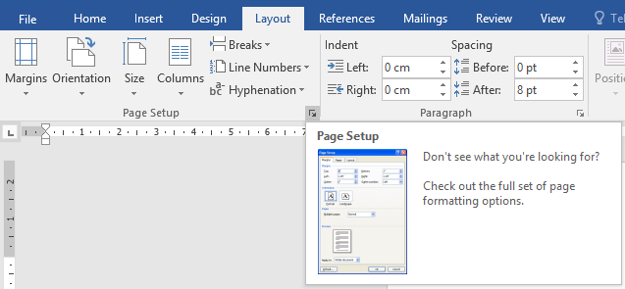

Fig. 2.27. Butonul ce declanșează deschiderea ferestrei *Inițializare pagină*.

Din fereastra *Inițializare pagină*, fila *Margini* (Margins) (fig. 2.28 a) pot fi stabilite următoarele setări ale paginii:

*Margini* (Margins) – distanțele de la marginile propriu-zise ale foii până la text.

*Orientare* (Orientation) – orientarea textului pe foaie. Poate fi:

tip vedere – foaia poate fi editată pe lățime,

tip portret – pe înălțime.

*Se aplică pentru* (Apply to) se utilizează pentru a folosi setări diferite pentru pagini diferite într-un singur document.

*Pagini multiple* (Multiple pages) – pot fi alese opțiunile:

* Normal,
* Margini în oglindă,
* Două pagini per foaie,
* Pagini de tip carte.

Din fereastra *Inițializare pagină*, fila *Hârtie* (Paper) (fig. 2.28 b) pot fi stabilite:

*Dimensiuni hârtie* (Paper Size) –modifică lățimea și înălțimea paginii.

*Sursă hârtie* (Paper source) – locul de unde imprimanta ia hârtia folosită pentru prima pagină și pentru restul paginilor.

|  |  |
| --- | --- |
|  | |
| a) | b) |

Fig. 2.28. Fereastra *Inițializare pagină*.

Pentru a stabili setări noi pentru diferite pagini dintr-un singur document se parcurg următorii pași:

Se stabilește cursorul la începutul paginii care ar trebui să aibă setări noi.

Se aleg setările noi (orientare, margini, dimensiuni noi).

Pentru a nu modifica setările paginilor existente deja, de la opțiunea *Se aplică pentru* (Apply to) se alege: *Din acest punct înainte* (This point forward).

|  |  |
| --- | --- |
| Atenție! | Dacă se va lăsa activă opțiunea *Document întreg* (Whole document), setările noi se vor stabili la toate paginile, adică la întreg documentul! |
|  |

Coloane

Afișarea textului pe mai multe coloane poate fi efectuată prin selectarea *Coloane* (Columns) din grupul *Inițializare pagină* (Page Setup) de pe fila *Aspect pagină* (Layout) (fig. 2.27).

Din fereastra *Coloane* (Columns) (fig. 2.29) care se deschide poate fi setat:

numărul de coloane (Presets, Number of columns);

dimensiunea pentru fiecare coloană în parte (Width);

distanța dintre coloane (Spacing);

trasarea liniilor verticale între coloane (Line between).

Fig. 2.29. Fereastra *Coloane*.

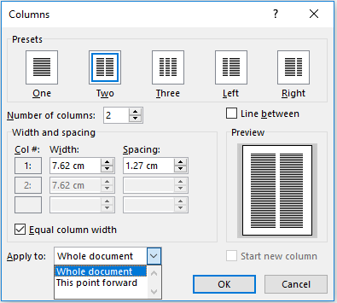

Borduri

În cadrul procesorului textual pot fi inserate borduri pentru:

* Pagină;
* Paragraf;
* Caractere.

Borduri de pagină

Pentru inserarea unei borduri de pagină se alege opțiunea *Borduri de pagină* (Page borders) din grupul *Fundal pagină* (Page Background) de pe fila *Proiectare* (Design) a barei panglică (fig. 2.30). În fereastra *Borduri și umbrire* (Borders and Shading) fila *Borduri de pagină* (Page borders) pot fi stabilite:

chenarele (bordurile) dorite;

modul de vizualizare a chenarului (Setting);

stilul liniei (Style), culoarea (Color), lățimea bordurii (Width), borduri artistice (Art);

afișarea sau ascunderea unor linii (Preview).

În caseta de derulare *Aplică pentru* (Apply to) a acestei file pot fi stabilite borduri pentru:

întregul document (Whole document);

secțiuni în parte (This section);

prima pagină (First page only);

toate paginile în afară de prima (All except first page).

Fig. 2.30. Borduri de pagină.

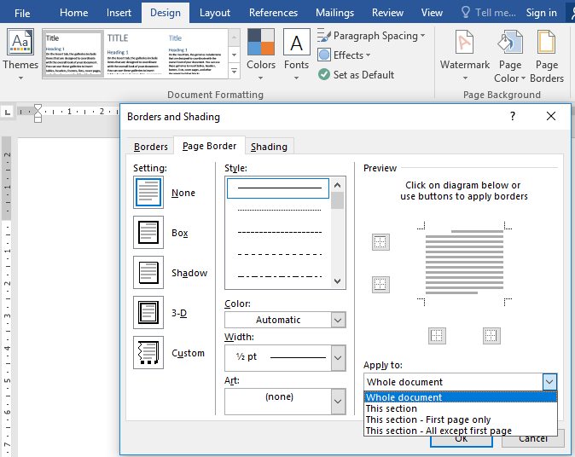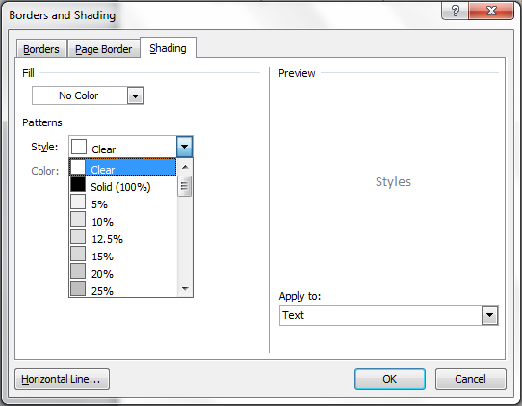

Borduri de paragraf, text

În aceeași fereastră *Borduri și umbrire* (Borders and Shading), dar deschizând prima filă *Borduri* (Borders) (fig. 2.31), alegând în caseta de derulare *Aplică pentru* (Apply to) pot fi stabilite borduri pentru:

* textul selectat (Text);
* paragraful în care se află cursorul (Paragraph).

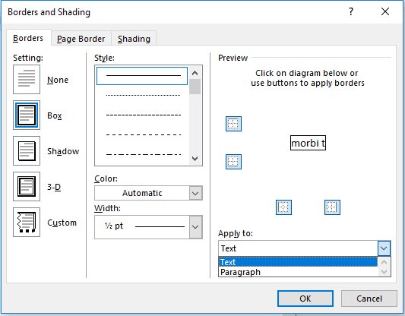

Fig. 2.31. Borduri de paragraf, text.

Din fila *Umbrire* (Shading) (fig. 2.32) se pot atașa umbre în document.

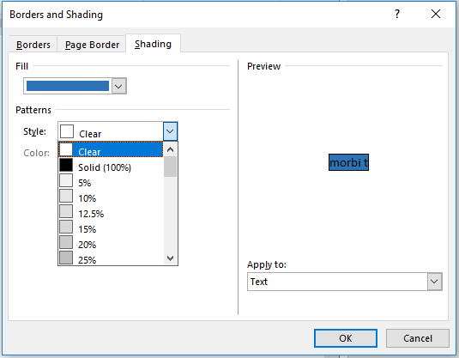

Fig. 2.32. Umbrire.

Întreruperi

Tipurile de întreruperi ce pot fi stabilite sunt:

* Sfârșit de linie;
* Sfârșit automat de pagină;
* Sfârșit de pagină;
* Sfârșit de coloană;
* Sfârșit de text încadrat;
* Sfârșit de secțiune:
* Din pagină nouă;
* Continuă;
* Pagină pară;
* Pagină impară.

Tipurile de întreruperi pot fi alese prin selectarea opțiunii *Întreruperi* (Breaks) a grupului *Inițializare pagină* (Page Setup) de pe fila *Aspect pagină* (Layout) (fig. 2.33).

Fig. 2.33. Tipuri de întreruperi.

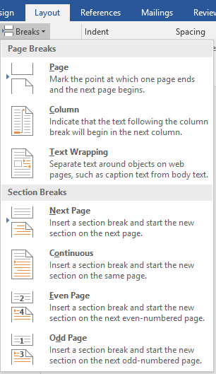

Întreruperea sfârșit de linie

Întreruperea „sfârșit de linie” începe o linie nouă fără să se înceapă un paragraf nou. Pentru a o stabili se tastează combinația de taste Shift + Enter (fig. 2.34).

Acest tip de întrerupere este utilă atunci când:

* Este necesară asigurarea că o anumită frază începe de la margine;
* Este necesară împărțirea unui titlu în două rânduri, la un anumit cuvânt.



Fig. 2.34. Întreruperea sfârșit de linie.

Întreruperea sfârșit automat de pagină

Întreruperea „sfârșit automat de pagină” este creată automat la fiecare trecere a textului pe o pagină nouă. Acest tip de întrerupere poate fi observat în modul de vizualizare *Maculator* (Draft), sub forma unei linii punctate la fiecare sfârșit fin de pagină (fig. 2.35).

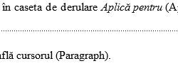

Sfârșit automat de pagină

Fig. 2.35. Sfârșitul automat de pagină.

Întreruperea sfârșit de pagină

Întreruperea „sfârșit de pagină” este utilizată atunci când se dorește începerea unei pagini noi înainte de a fi sfârșitul paginii curente. Simbolul pentru acest tip de întrerupere este o linie punctată cu expresia „Page Break” în mijloc și de regulă, poate fi vizualizat (de altfel, ca și majoritatea întreruperilor) atunci este setat sfârșitul de paragraf sau în aspectele de vizualizare *Maculator*, sau *Schiță*(fig. 2.36). Simbolul *sfârșit de pagină* (Page Break) nu se imprimă.

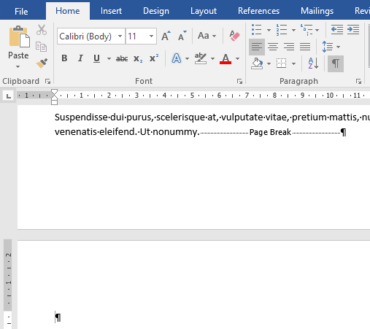

Sfârșit de pagină

Pagină nouă

Fig. 2.36. Sfârșit de pagină.

Întreruperea sfârșit de coloană

Întreruperea „sfârșit de coloană” trece textul într-o coloană nouă, în cazul în care sunt deja create coloane (fig. 2.37). În caz contrar, aceasta are același efect ca și un sfârșit de pagină. Este recomandat ca atunci când se creează o coloană, să se introducă un sfârșit de secțiune înainte și după coloană.

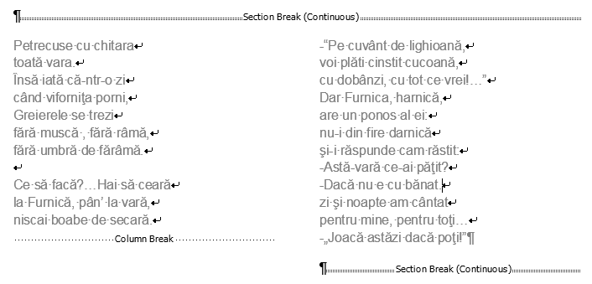

Sfârșit de coloană

Fig. 2.37. Sfârșit de coloană.

**Întreruperea sfârșit de text încadrat**

Întreruperea „sfârșit de text încadrat” face ca textul să apară mai jos de orice imagine sau alte obiecte care sunt aliniate la marginea din dreapta sau din stânga paginii (fig. 2.38).

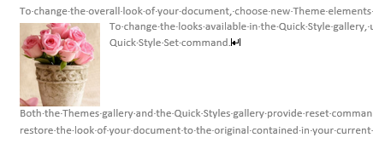

Încadrare text

Fig. 2.38. Sfârșit de text încadrat.

**Întreruperea sfârșit de secțiune**

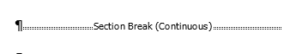Întreruperea „sfârșit de secțiune” (fig. 2.39) împarte documentul în secțiuni pentru modificări de formatare. De obicei, o nouă secțiune trebuie creată pentru a modifica formatarea (dimensiunea marginilor, numărul de coloane, antet sau subsol, numerotarea paginilor), care este diferită pentru doar o parte a documentului.

Fig. 2.39. Sfârșit de secțiune.

Tipurile de sfârșit de secțiuni posibile (fig. 2.33.):

Din pagină nouă (Next Page) – începe o nouă secțiune din pagină nouă;

Continuă (Continuous) – nu începe o pagină nouă, dar permite modificări în cadrul paginii. Acest tip de întrerupere este creată în mod automat atunci când se creează un set de coloane în cadrul unei pagini.

Pagină pară/impară (Even/Odd Page) – este folosită pentru crearea de anteturi și subsoluri, care sunt diferite pentru paginile pare și impare.

Recomandări de formatare a unui document

Pentru crearea unui document bine formatat trebui să se respecte recomandările ce urmează referitor la:

Număr de fonturi

Nu este bine de folosit prea multe fonturi într-un singur document;

Prea multe fonturi fac, de fapt, documentul mai greu de citit;

În mod normal, într-un document, se utilizează maxim două sau trei fonturi diferite;

Un font suplimentar poate fi utilizat pentru un logo sau antet.

Font titlu/text

Fonturile pentru titlu/text trebuie alese cu grijă, pentru că unele fonturi arată bine ca titluri, dar nu ca text și invers (Pentru detalii vezi capitolul „Procesorul de prezentare a datelor”);

Nu se utilizează fonturi deosebite la formatarea unui text mare (de exemplu un referat). Pentru aceasta ar fi bine să se utilizeze un font uzual cum ar fi *Cambria* sau *Times New Roman*, care se citesc ușor;

Titlurile pot fi mai mari și / sau îngroșate.

Majuscule

* Textul scris cu majuscule se citește foarte dificil;
* Majusculele se utilizează doar pentru titluri/subtitluri sau un acronim (NATO).
* Culoare hârtie/cerneală
* Chiar dacă cerneala e neagră culoarea hârtiei trebuie aleasă cu grijă;
* Ar fi bine de încercat imprimarea pe culori diferite de hârtie.

Grafica

* Grafica bună poate schimba aspectul unui document;
* Prea multe elemente grafice în diferite stiluri însă poate duce la fragmentarea paginii și distragerea atenției cititorului de la lucrurile importante;
* Fiecare imagine grafică trebuie să aibă o menire.

Spațiu liber

* Spațiile libere ale documentului au o funcție importantă: de a separa informațiile importante de detalii;
* Spațiile libere nu înseamnă irosire de spațiu;
* Spațiile libere trebuie să ajute cititorul să vadă ceea ce se dorește.

Formatare la nivel de document

Schimbările care se fac la nivel de document vor influența aspectul întregului document.

Teme

O *temă* este o colecție de culori, fonturi, efecte pentru un document întreg. Este important de menționat că trecerea la o temă diferită schimbă aspectul (formatarea) întregului document.

Selectarea temei pentru document poate fi efectuată prin selectarea opțiunii *Teme* (Themes) din grupul *Formatare document* (Document Formatting) (fig. 2.40) de pe fila *Proiectare* (Design).

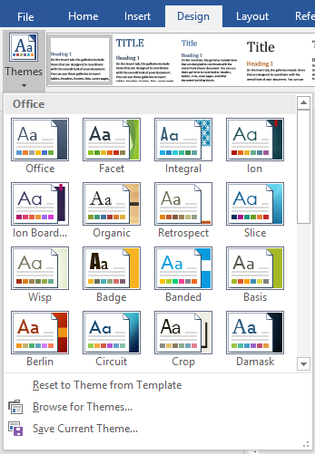

Fig. 2.40. Selectarea temelor de document.

Particularizarea unei teme de document poate fi făcută prin schimbarea culorilor, fonturilor, sau efectelor de linie și umplere utilizate implicit (fig. 2.41).

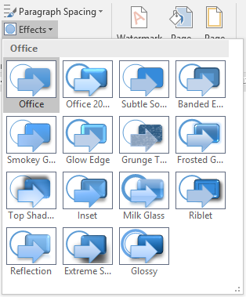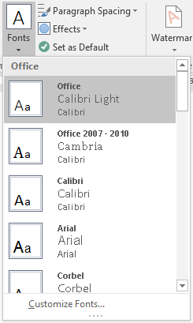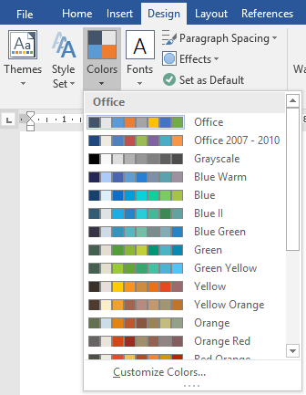

Fig. 2.41. Particularizarea unei teme de document.

Inscripționări

Inscripționările (fig. 2.42) se utilizează pentru a personaliza un document prin adăugarea unei informații pe fundalul paginii ce precizează anumite date de identificare, de restricționare ș.a.

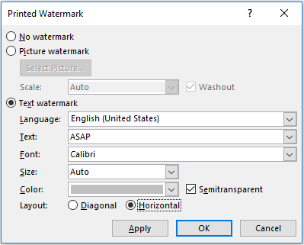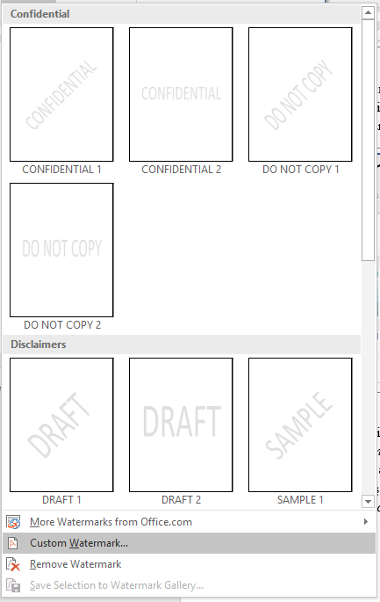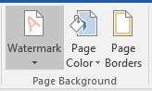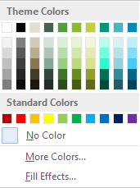

Fig. 2.42. Adăugarea inscripționărilor.

Inscripționările pot fi adăugate prin selectarea opțiunii *Inscripționare* (Watermark) din grupul *Fundal pagină* (Page background) a filei *Proiectare* (Design). Din galeria predefinită de inscripționări pot fi alese inscripționări orizontale sau diagonale de tipul: „confidențial”, „nu se copiază”, „urgent” ș.a. Dacă se dorește adăugarea unei inscripționări care nu este în galerie, se alege *Adăugați o inscripționare particularizată* (Custom Watermark) și în fereastra *Inscripționare imprimată* (Printed Watermark) se selectează *Inscripționare text* (Text watermark) pentru a introduce în caseta *Text*, inscripționarea dorită. Se pot alege de asemenea fontul, culoarea și dimensiunea la dorință. Dacă se selectează *Inscripționare imagine* (Picture watermark) se poate selecta o imagine la dorință ca inscripționare.

Fundal

Modificarea culorii sau fundalului paginilor unui document poate fi efectuată prin selectarea opțiunii *Culoare pagină* (Page color) din grupul *Fundal pagină* (Page background) a filei *Proiectare* (Design) (fig. 2.42).

Formule

Cuprins

Formatarea documentului pe trei nivele 1

Modificarea după caz 2

Majuscule încorporate 10

Formatarea la nivel de pagină 10

Borduri 13

Borduri de pagină 13

Borduri de paragraf, text 14

Întreruperi 15

Întreruperea sfârșit de linie 16

Întreruperea sfârșit automat de pagină 16

Întreruperea sfârșit de pagină 17

Întreruperea sfârșit de coloană 17

Majuscule 19

Grafica 19

Spațiu liber 19

Formatare la nivel de document 19

Teme 19

Inscripționări 20

Fundal 21